DEVOIR N° 02
Angular : Création de formulaire d’ajout,
Modification et Suppression des Produits
CAPTURES D’ÉCRAN
Sections 9 et 10
Réalisé par : Nadhem BEL HADJ
11 captures d'écran

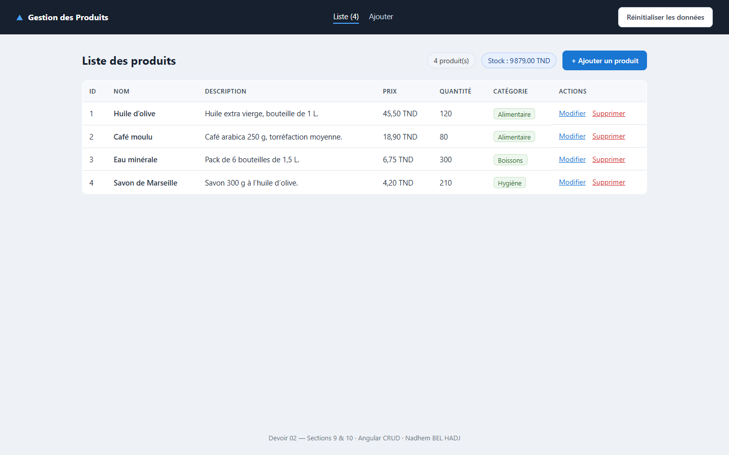
Figure 0.1 — Page d'accueil de l'application (liste des produits) au lancement.
La barre de navigation, le tableau des produits et le bouton « + Ajouter un produit » sont
visibles.

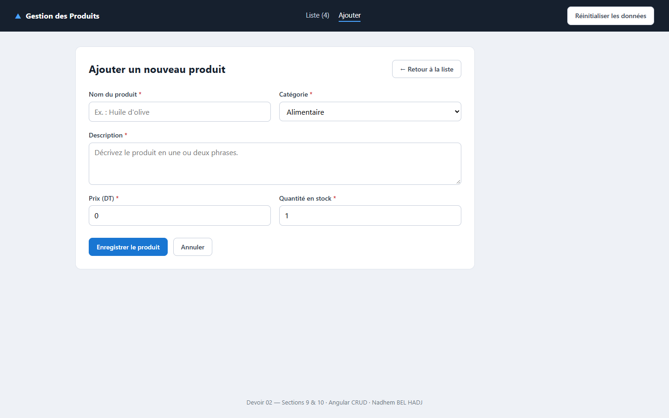
Figure 9.1 — Page « Ajouter un produit » : le formulaire d'ajout, ses champs et les
validateurs associés.

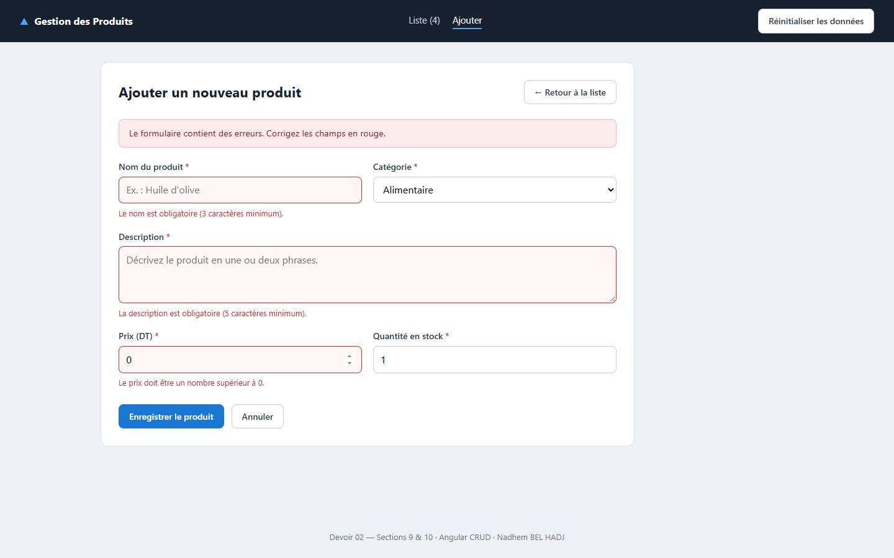
Figure 9.2 — Soumission d'un formulaire incomplet : les champs obligatoires sont
surlignés en rouge et les messages d'erreur apparaissent sous chacun d'eux.

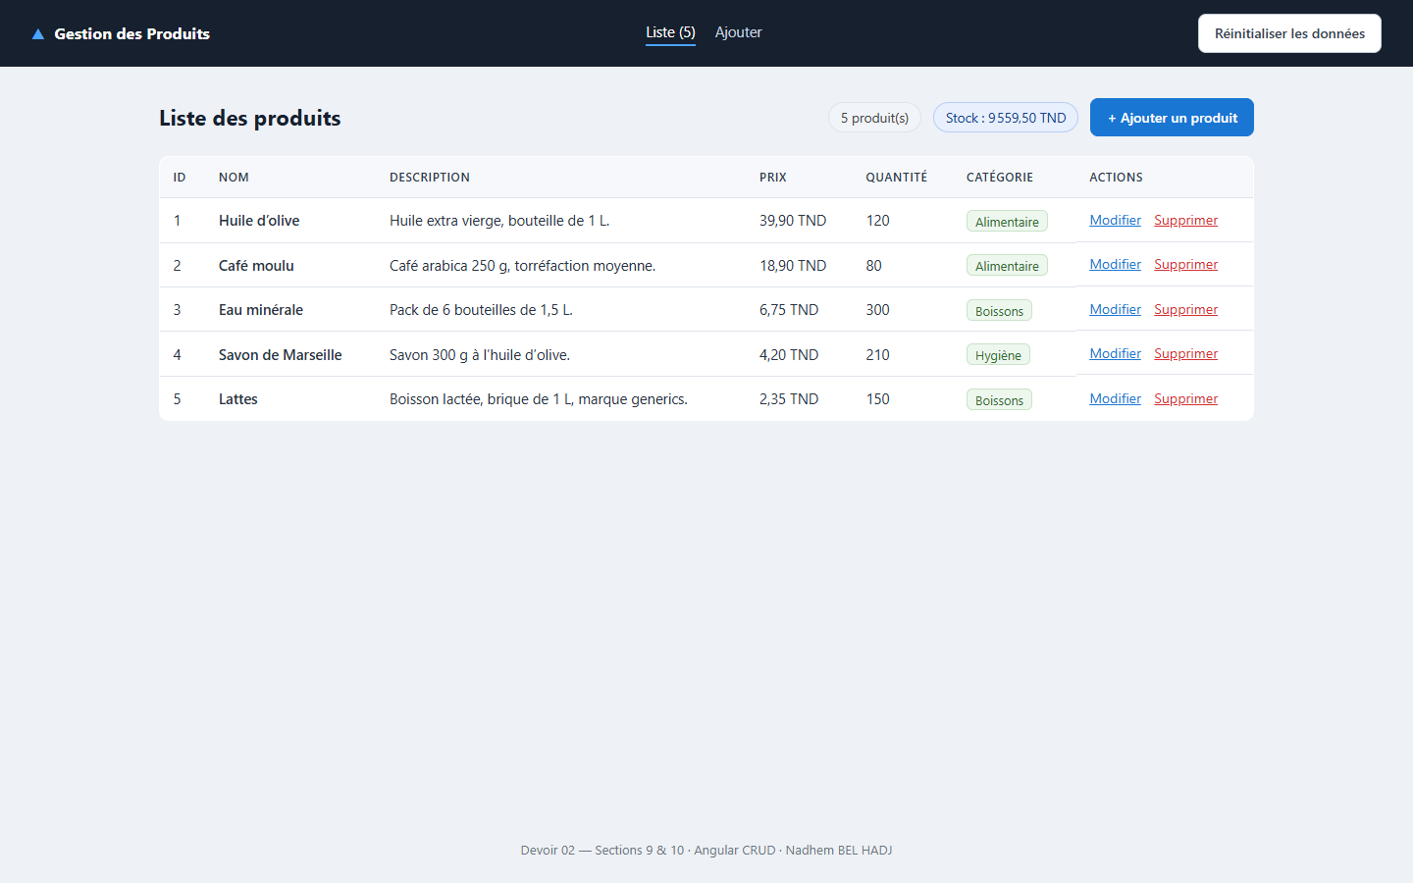
Figure 9.3 — Produit « Lattes » ajouté depuis le formulaire : il apparaît en dernière ligne du
tableau, le compteur passe à 5 produit(s) et la valeur du stock est recalculée.

Figure 10.1 — La colonne « Actions » du tableau : le lien « Modifier » (navigation) et le
lien « Supprimer » (action) côte à côte.

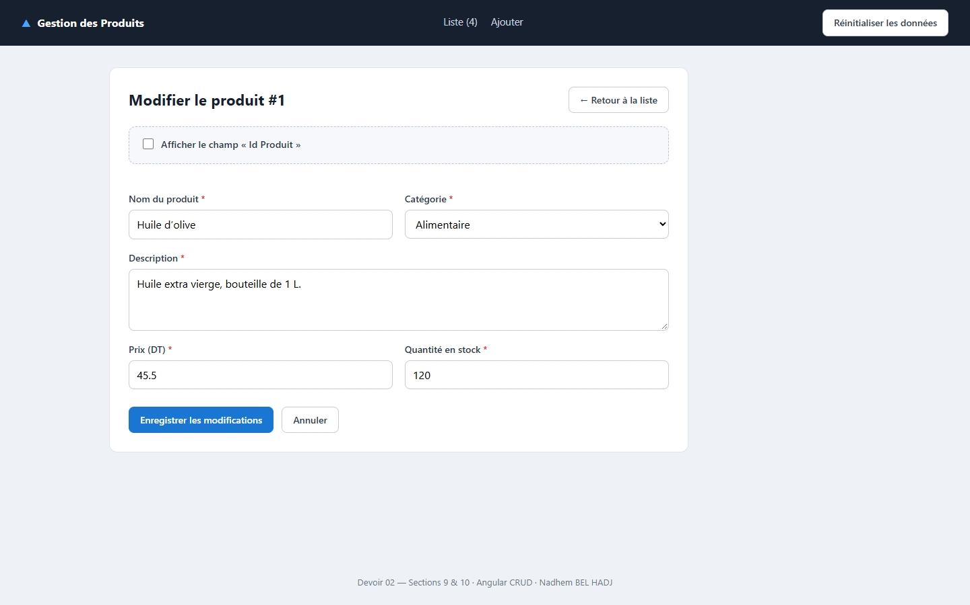
Figure 10.2 — Le formulaire de modification, alimenté par patchValue() avec les données du
produit sélectionné. La case « Afficher le champ Id Produit » est décochée.

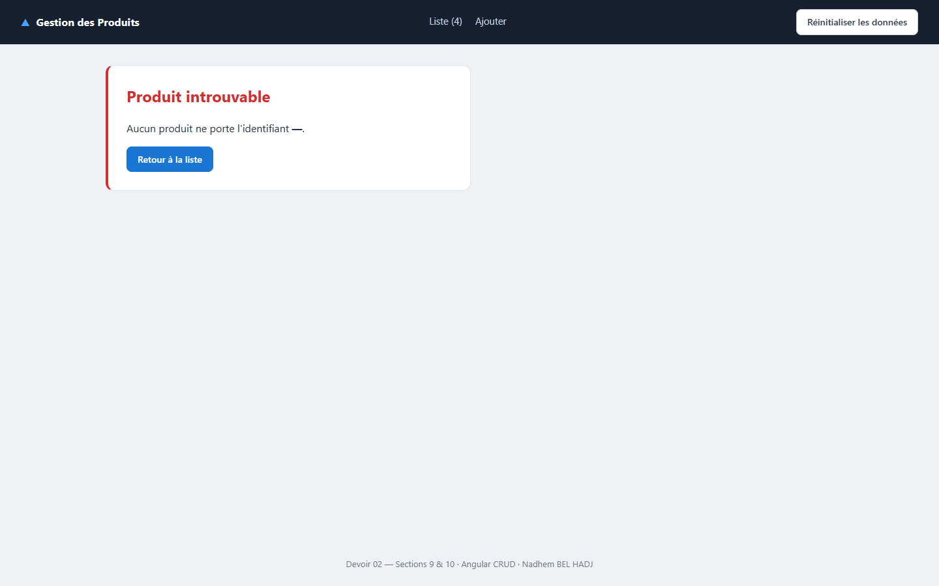
Figure 10.3 — L'URL /produits/modifier/999 ne correspond à aucun produit : le composant
affiche « Produit introuvable » au lieu d'un formulaire vide.

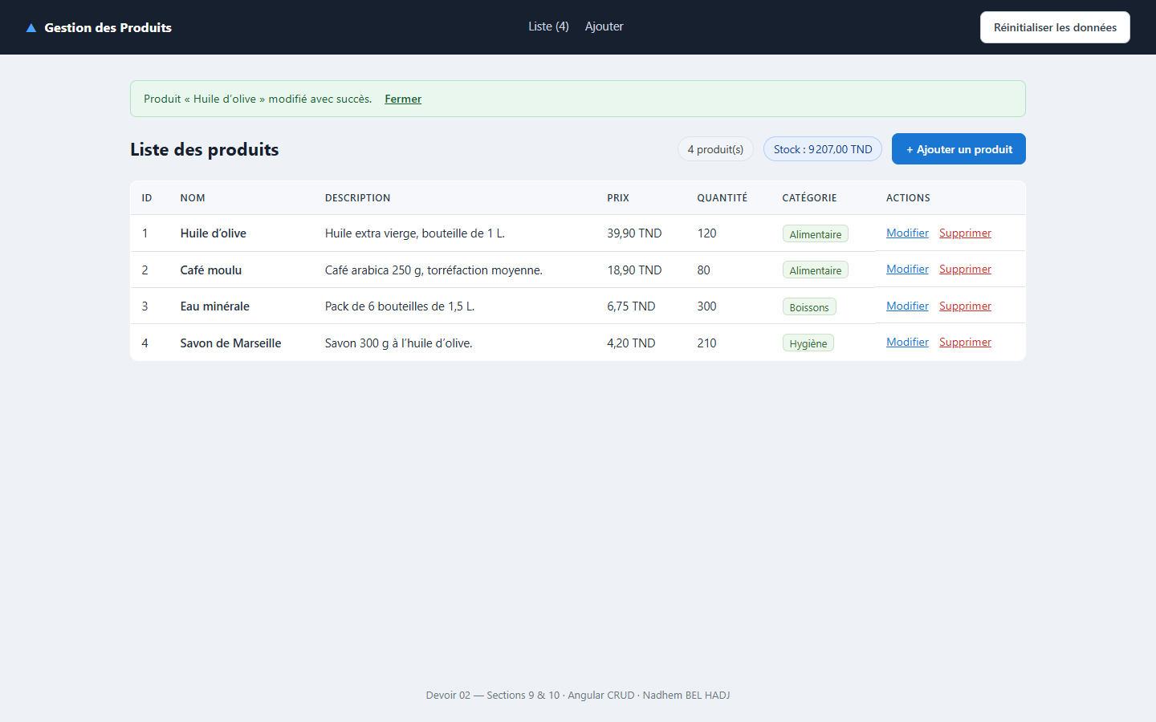
Figure 10.4 — Retour sur /produits?modifie=... : le tableau affiche la valeur modifiée et
le message de confirmation est présenté au-dessus, avec son lien « Fermer ».

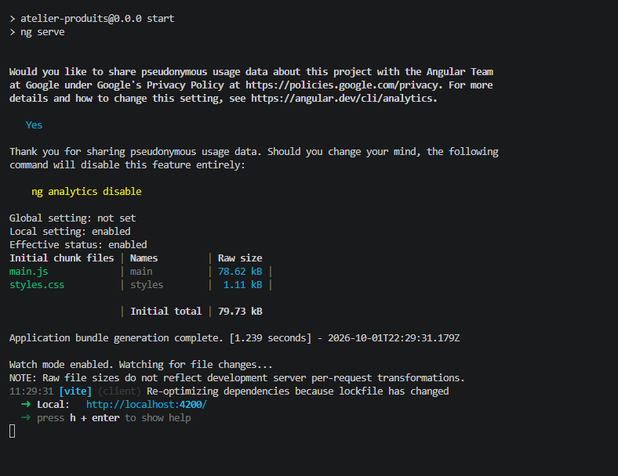
Figure 10.5 — Le bouton « Annuler » du formulaire : un clic appelle
router.navigate(['/produits']) et ramène l'utilisateur sur la page liste.

Figure 10.6 — Solution A : la case « Afficher le champ Id Produit » est décochée, le champ
n'est pas rendu dans le formulaire.

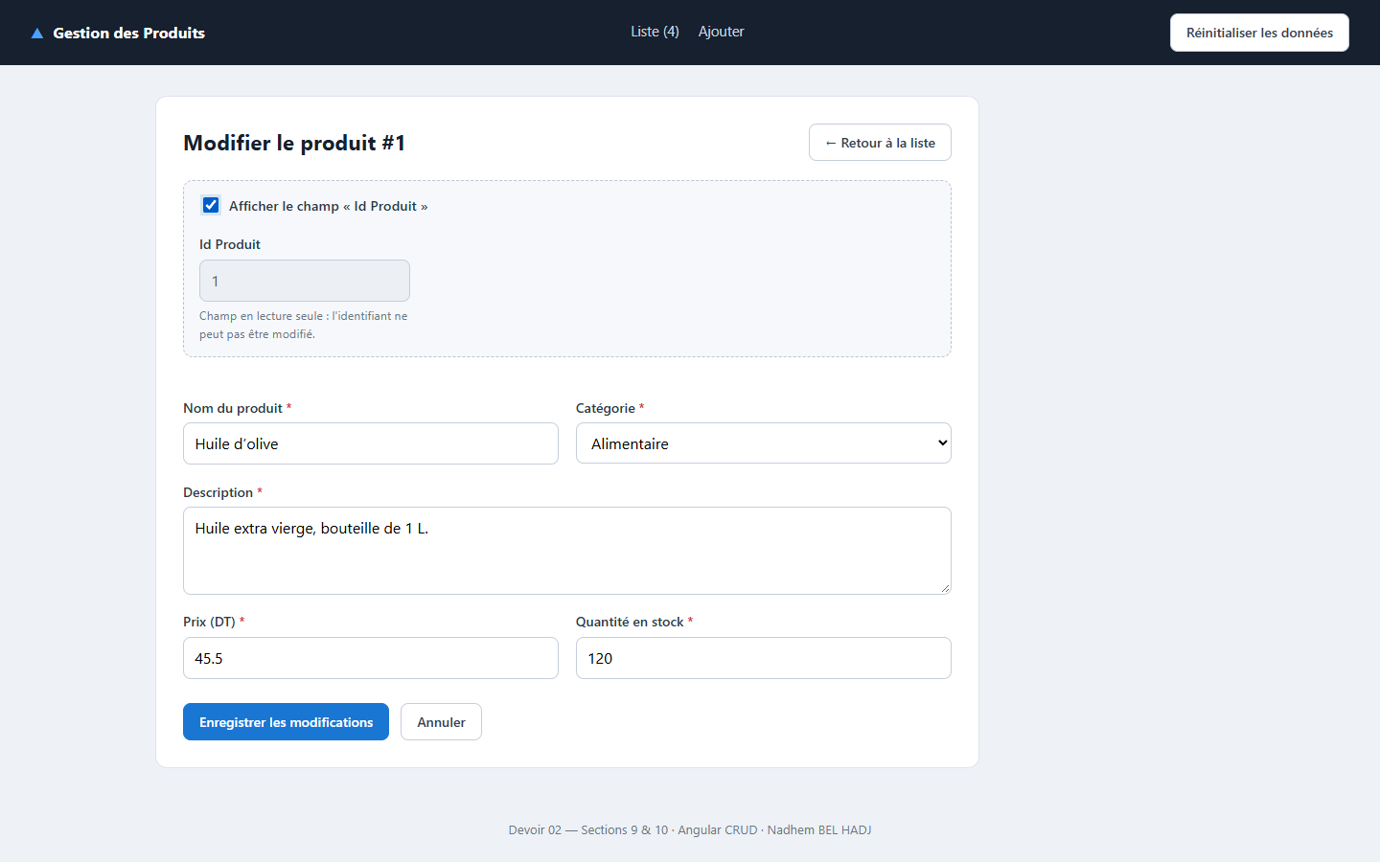
Figure 10.7 — Solution B : la case est cochée, le champ « Id Produit » apparaît grisé avec
l'attribut readonly et le message « Champ en lecture seule : l'identifiant ne peut pas être
modifié. »

